# 20241124嘉益项目格创问题

## 1. 问题概述

### 1.1 问题描述

问题1：“2024-11-24 01:11:48 [scheduling-1] ERROR org.example.utils.HttpUtils - HTTP POST外部请求连接失败 SocketTimeoutException, url=http://192.168.1.103:31037/production-in-HTTP POST SocketTimeoutException：Read timed out”



问题2：“2024-11-24 08:08:05 [http-nio-9527-exec-117] ERROR o.example.controller.BaseController - 系统未知错误”

如图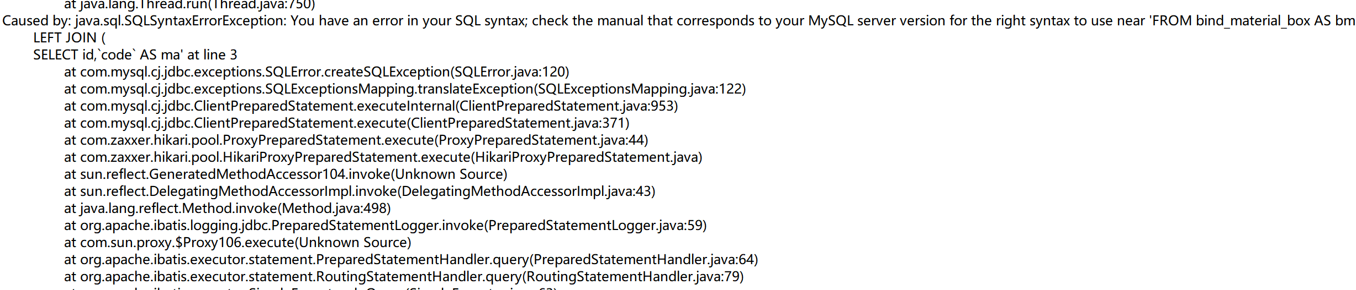

问题3：“2024-11-24 09:36:10 [http-nio-9527-exec-133] ERROR o.example.controller.BaseController - 系统未知错误”

如图

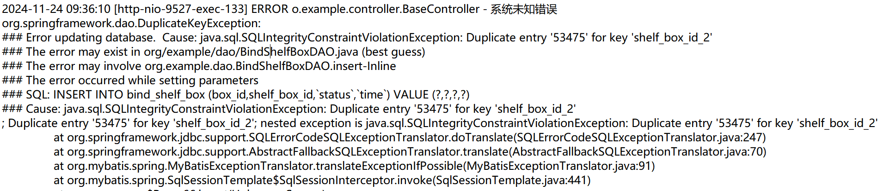

### 1.2 问题发生的时间和频率

发生时间：“2024年11月24日00:00:21至12:59:00。”

## 2. 问题分析

### 2.1问题根本原因分析

问题1 ： mes接口请求失败，原因是**读取超时**。

分析：目前无法定位是mes服务器原因还是网络问题。

问题2：SQL 查询语句的语法错误。

分析：SELECT b.*, m.*,缺字段导致查询报错，预测字段bind.* 。

问题3 ：主要是违反了数据库的唯一性约束导致报错，约束字段 shelf_box_id：53475。

分析：原因还是多个进程或线程同时尝试插入相同的数据，导致重复值被插入从而报错，还是并发问题导致

### 2.2 问题影响范围

| **影响范围** | **具体表现** |
| --- | --- |

|  |  |
| --- | --- |
| **功能模块** | 数据插入/更新失败，相关功能库存管理等受影响 |

|  |  |
| --- | --- |
| **用户体验** | 数据异常、功能不可用，前端提示错误或卡住 |

|  |  |
| --- | --- |
| **系统稳定性** | 异常日志积压，系统性能下降或出现死锁 |

|  |  |
| --- | --- |
| **上下游系统** | 接口调用失败导致上游重试或下游数据不一致 |

|  |  |
| --- | --- |
| **数据一致性** | 数据重复或丢失，查询、统计、分析结果不准确 |